國小四年級下學期數學互動教材導覽
🧁 分數魔法烘培屋 5.0：等值分數的試煉
網站特色與親師教學導覽手冊
陪孩子從「切蛋糕」與「分甜甜圈」看懂等值分數
收錄八個核心教學畫面解析、常見卡關診斷、40 分鐘課堂流程與居家陪玩建議

適用年級與單元 | 國小四年級下學期「等值分數」單元（參考康軒版教材脈絡設計，各版本皆可搭配使用）
對應 108 課綱指標 | 學習表現 n-II-6：理解同分母分數的加減、等值分數的意義與應用  學習內容 N-4-4：透過操作活動理解等值分數的意義，並進行簡單異分母分數的比較與換算
網站包含的六大功能 | ① 等值分數顯示器（觀念探索） ② 關卡一：等值披薩大配對 ③ 關卡二：魔法甜甜圈包裝員  ④ 關卡三：等值變換天平 ⑤ 關卡四：數線跳跳尋寶記 ⑥ 單人 AI 挑戰賽 ＆ 雙人烘焙對決
操作環境與貼心設計 | 全站採用課本標準直式橫線分數、內建國語語音報讀（TTS）、支援教室觸控大螢幕／iPad 平板點選與雙人鍵盤搶答，免安裝外掛即可離線開啟

壹、設計初衷：為什麼孩子需要這座「魔法烘培屋」？

在四年級的數學課堂裡，「等值分數」往往是孩子最容易開始死背口訣的單元。很多學生很快就能記住「分子和分母同時乘以同一個數，分數大小不變」，但在批改習作或考卷時，老師和家長常會發現兩個真實的學習瓶頸：
1. 只記算式，卻沒有真正的量感：孩子算得出 $\frac{1}{2}$ = $\frac{3}{6}$，卻說不出為什麼分母跟分子的數字都變大了，代表的蛋糕卻沒有變多；甚至在做比大小題目時，還是很容易被「分子分母同加一個數（例如誤以為 $\frac{2}{3}$ = $\frac{3}{5}$）」給騙倒。
2. 一遇到「一盒有幾個」的題型就卡關：切一個披薩、切一個圓蛋糕（連續量），孩子很容易看圖理解；但題目只要換成「一盒有 12 個甜甜圈，平分成 3 組拿 2 組，和平分成 6 組拿幾組一樣多？」（離散量），孩子常會把「總共 12 個」、「平分成 6 組」與「每組有 2 個」混在一起。
《分數魔法烘培屋 5.0》就是為了解決這兩個教學現場的難題而設計。我們把生硬的「擴分、約分、連續量、離散量」等名詞先收在幕後，改用孩子最熟悉的「切蛋糕」與「分甜甜圈」日常情境，讓學生先親手切切看、圈圈看、疊疊看，等眼睛真正看懂了「為什麼分量一樣多」，再自然帶出乘除算式與數線。
💡 貼近課堂與居家使用的四個核心設計
1. 「切蛋糕」與「分甜甜圈」自由切換：切蛋糕幫助孩子從圓形面積看懂「切得越細、片數越多，但總面積不變」；分甜甜圈則提供 12 個裝與 24 個裝兩種規格，用「竹籤成串」的畫面幫孩子分清楚「平分成幾組（分母）」和「拿走幾組（分子）」。
2. 把「切細一點」與「成串包裝」做成過渡動畫：在等值分數顯示器中，按下「切細點（擴分）」可以看到刀痕慢慢切開的過程；按下「成串包裝（約分）」則能看到竹籤把甜甜圈穿成一串的動畫，讓孩子看清楚分數是怎麼變換出來的。
3. 答錯時不給挫折，而是給「看得見的提示」：孩子選錯時不會只有冷冰冰的叉叉——關卡一會把兩塊披薩半透明疊在一起比大小；關卡三會讓天平傾斜並畫出兩邊秤盤的變化；單人 AI 挑戰賽則會在答錯時自動把對手暫停，讓孩子安心看懂解析。
4. 全面採用課本標準「直式橫線分數」與語音報讀：全站所有分數（如 $\frac{1}{2}$、$\frac{2}{3}$、$\frac{4}{6}$、$\frac{6}{10}$）皆與課本排版一致，絕不使用斜線（2/3）格式；搭配右上角「自動報讀」功能，電腦會用自然的國語把題目與分數唸給孩子聽。

貳、八個核心教學畫面解析（教師與家長雙視角）

畫面一：首頁魔法大廳 — 一目了然的三欄式動線
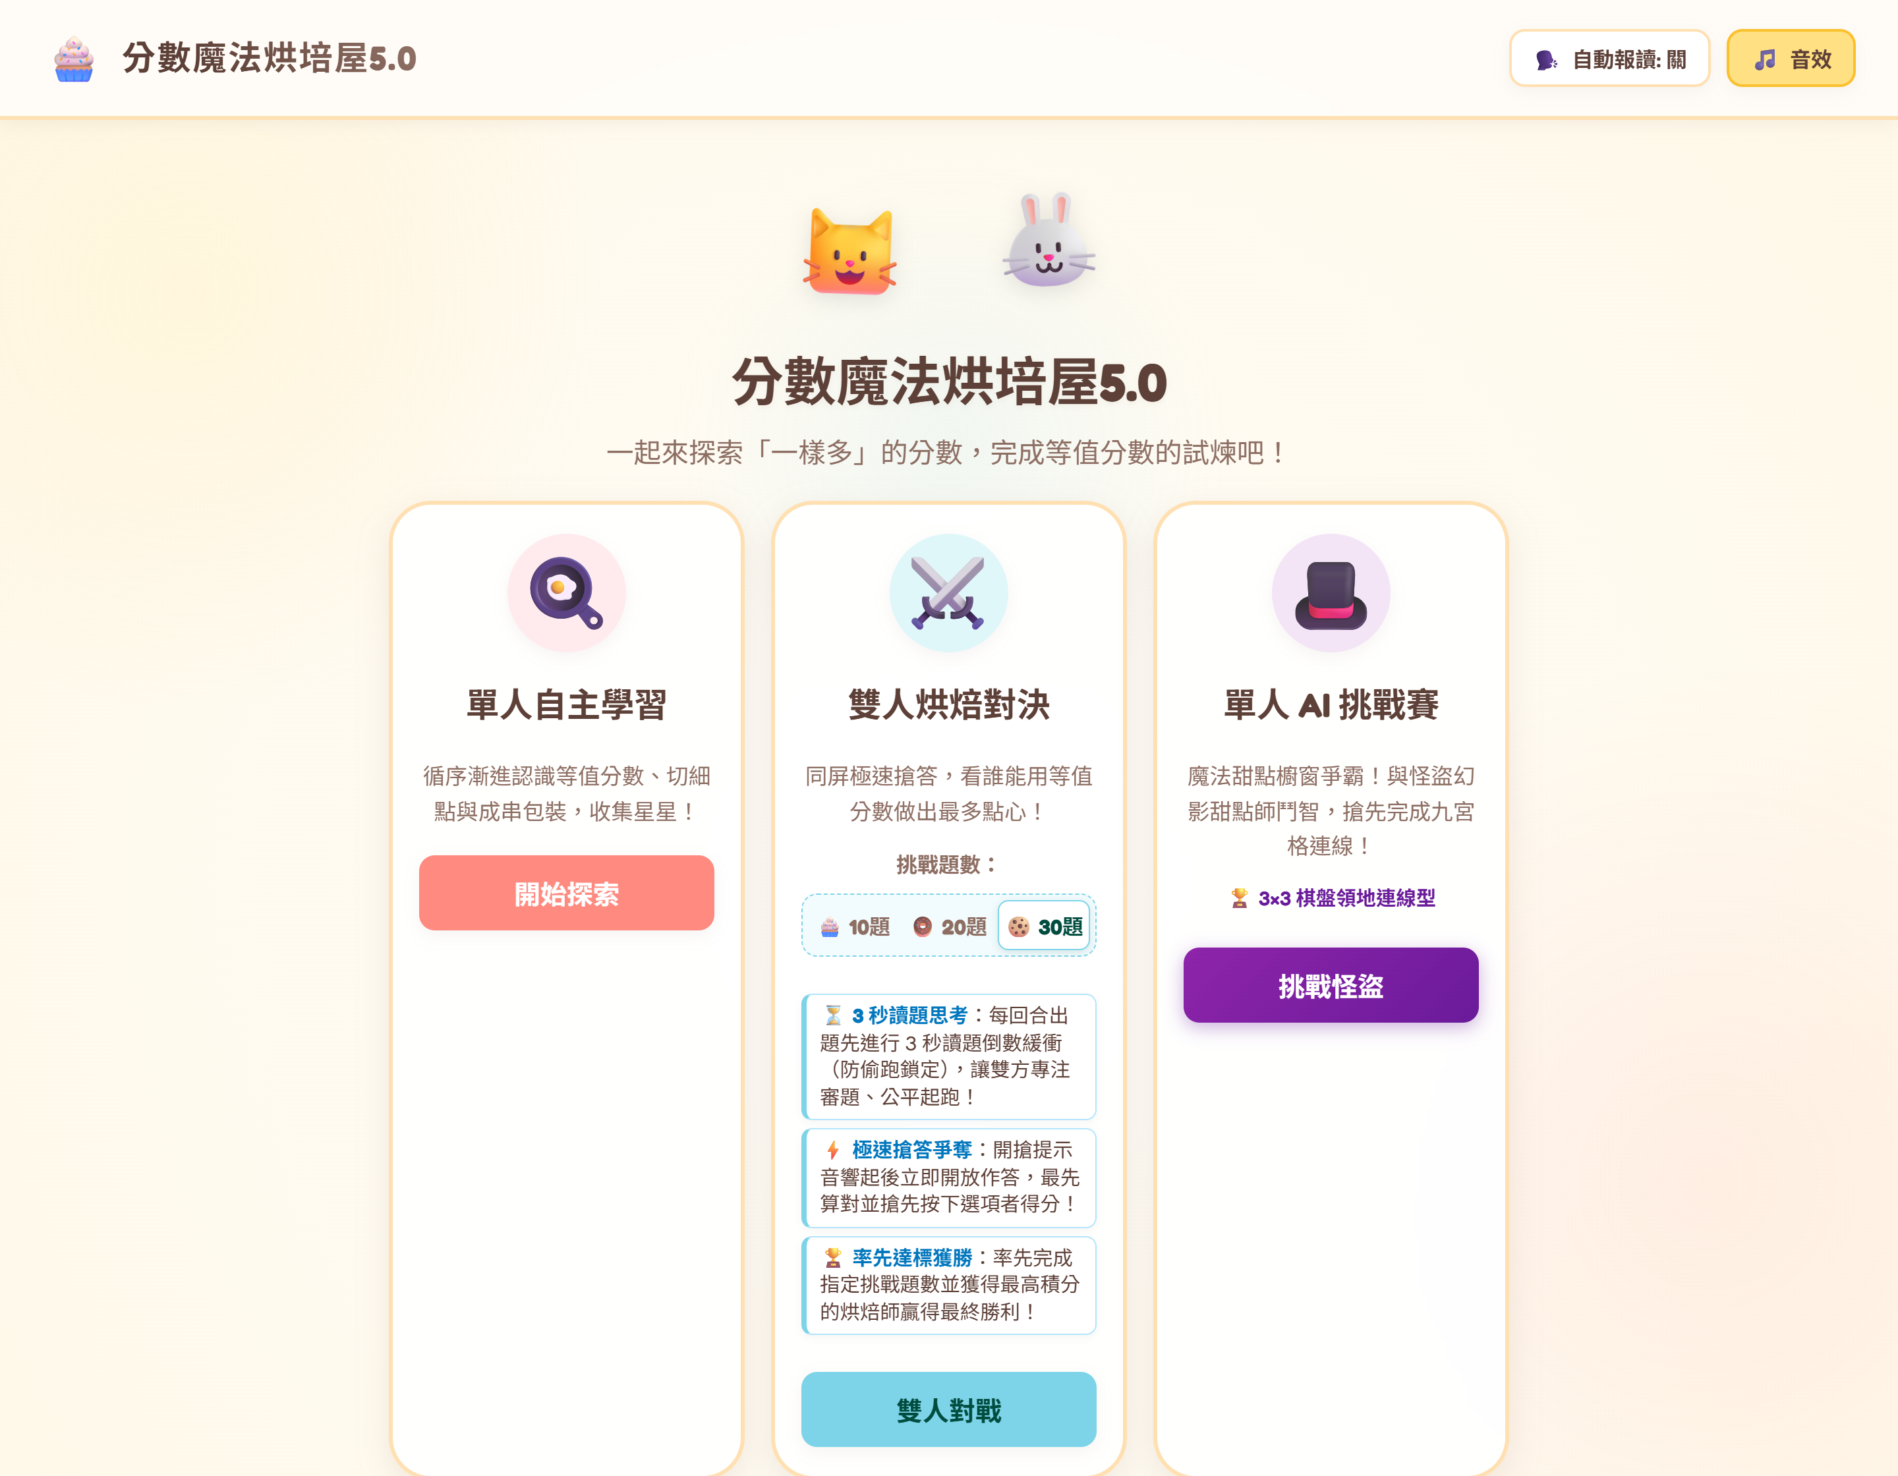
▲ 圖 1：首頁大廳將功能整理為「等值分數顯示器（左）」、「雙人烘焙對決（中）」與「四個闖關關卡＋AI挑戰（右）」
🔍 畫面設計說明：首頁將所有學習活動整理成左、中、右三張大卡片：左邊是講解觀念最常用的「🔮 等值分數顯示器」與隨時可翻閱的「📖 魔法烘培秘笈」；中間是可以自選 10、20 或 30 題的「⚔️ 雙人烘焙對決」；右邊則是照概念深淺排好的四個單人闖關關卡與「🎩 單人 AI 挑戰賽」。
👩‍🏫 給老師的教學建議 ＆ 👨‍👩‍👧 給家長的陪玩建議
【👩‍🏫 給老師的教學建議】這三欄剛好對應一節課的教學節奏：剛上課講解核心觀念時，用左欄的「等值分數顯示器」在大螢幕操作給全班看；課中發下平板後，依當天進度請學生練習右欄的指定關卡（例如教完圓形面積先玩關卡一、教到一盒有幾個再玩關卡二）；下課前留 5 分鐘，打開中欄的「雙人對戰」讓同桌同學 PK，當作最自然的課堂小測驗。
【👨‍👩‍👧 給家長的陪玩建議】第一次帶孩子打開網站時，不用急著做題目。可以先點左下角的「📖 魔法烘培秘笈」，花兩分鐘陪孩子看圖聊一聊，再照著右邊「關卡一 → 關卡四」的順序一關一關收集星星。

畫面二：等值分數顯示器 — 把「分甜甜圈」與「因數整除」連起來
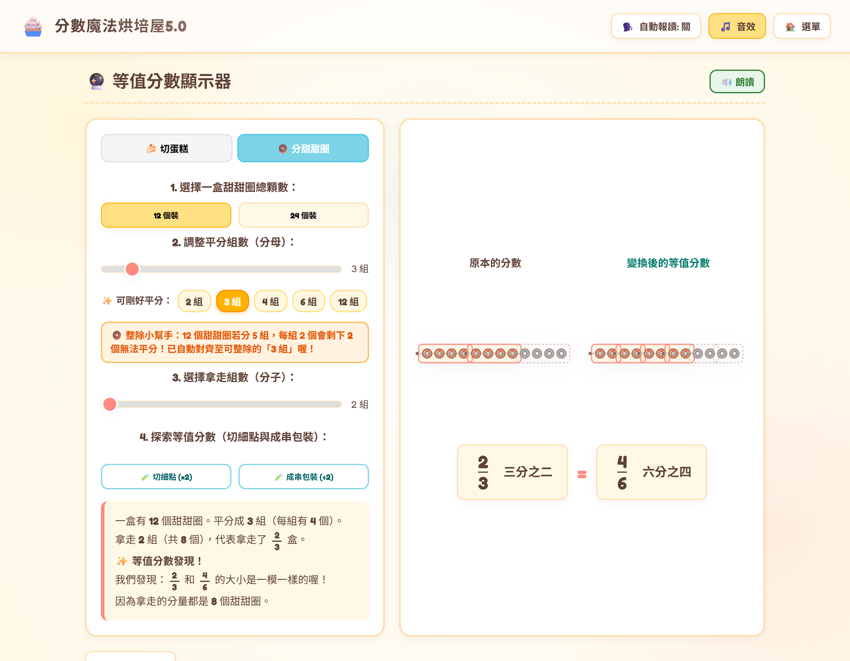
▲ 圖 2：等值分數顯示器並排呈現 $\frac{2}{3}$ 與 $\frac{4}{6}$（皆為 8 個甜甜圈），並提供「整除小幫手」提示
🔍 畫面設計說明：左上方可以隨時切換「🍰 切蛋糕」和「🍩 分甜甜圈（支援 12 個裝／24 個裝）」。當孩子在「12 個裝甜甜圈」模式下，把分母滑桿拉到沒辦法平分的 5 組時，畫面會跳出橘色的「🍩 整除小幫手：12 個甜甜圈若分 5 組，每組 2 個會剩下 2 個無法平分！已自動對齊至可整除的『3 組』喔！」，並在上方列出所有可以剛好平分的組數（2、3、4、6、12 組）。右邊則並排顯示「原本的分數 $\frac{2}{3}$」與按下「🔪 切細點 (×2)」後的「變換後的等值分數 $\frac{4}{6}$」。
👩‍🏫 給老師的教學建議 ＆ 👨‍👩‍👧 給家長的陪玩建議
【👩‍🏫 給老師的教學建議】在教離散量時，學生常會好奇：「為什麼一盒 12 個甜甜圈，課本常問三分之幾盒、四分之幾盒，卻不問五分之幾盒？」透過滑桿下方的「可剛好平分」按鈕與「整除小幫手」，能讓學生自然複習四上學過的除法整除概念。此外，按下「切細點」或「成串包裝」時，右邊盤子會播放刀痕切開或竹籤穿成一串的動畫，讓學生清楚看到：不管是分成 3 組拿 2 組（$\frac{2}{3}$ 盒），還是分成 6 組拿 4 組（$\frac{4}{6}$ 盒），盤子裡被圈起來的甜甜圈都是 8 個。
【👨‍👩‍👧 給家長的陪玩建議】如果孩子寫作業時搞不懂為什麼 $\frac{2}{3}$ 盒會等於 $\frac{4}{6}$ 盒，您可以帶他看右邊這兩個盤子，問他：「你看左邊紅框框圈了幾個甜甜圈？右邊圈了幾個？雖然分裝的小串數變多了（從 3 串變 6 串），但實際拿到的甜甜圈是不是都是 8 個？」孩子親眼數過一次，就不會只是死背乘法了。

畫面三：關卡一【等值披薩大配對】— 答錯時自動疊起來比比看
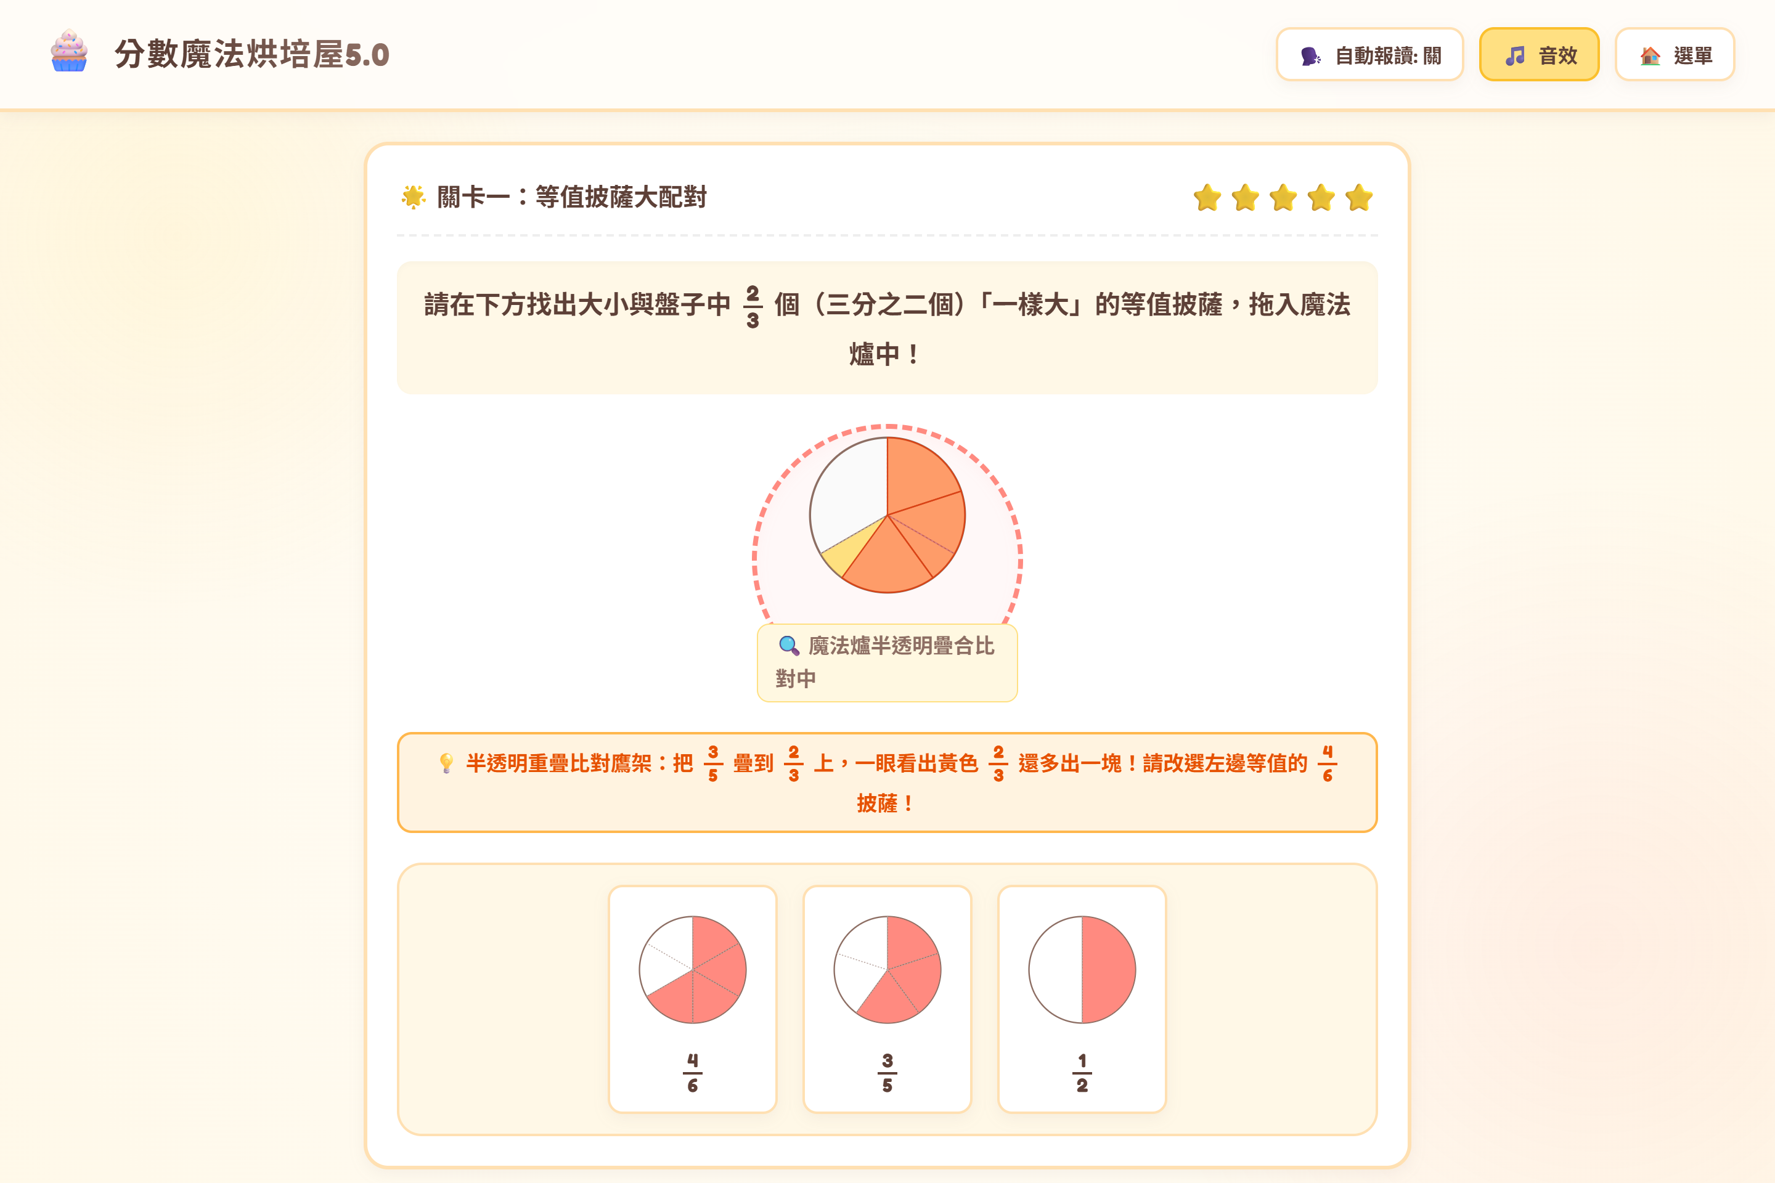
▲ 圖 3：關卡一誤選 $\frac{3}{5}$ 時，中央魔法爐自動把兩塊披薩半透明疊在一起，清楚露出黃色 $\frac{2}{3}$ 多出的一角
🔍 畫面設計說明：題目請孩子從下方三個披薩中，找出和 $\frac{2}{3}$ 個「一樣大」的披薩放進魔法爐。當孩子誤選了 $\frac{3}{5}$（很多孩子會以為分子分母各加 1 或各加 2 大小不變），系統不會只跳出叉叉，而是把孩子選的紅色 $\frac{3}{5}$ 披薩半透明疊在原本的黃色 $\frac{2}{3}$ 披薩上，讓多出來的黃色缺口清楚露出來，並在下方提示：「💡 半透明重疊比對鷹架：把 $\frac{3}{5}$ 疊到 $\frac{2}{3}$ 上，一眼看出黃色 $\frac{2}{3}$ 還多出一塊！請改選左邊等值的 $\frac{4}{6}$ 披薩！」
👩‍🏫 給老師的教學建議 ＆ 👨‍👩‍👧 給家長的陪玩建議
【👩‍🏫 給老師的教學建議】以前在教室裡，我們常發透明分數圓片讓學生疊在一起比大小，但學生常因為手沒拿穩、圓心沒對齊而看不準。這一關把「透明片疊合」做成答錯時的即時畫面，特別針對四年級最常見的「同加同減迷思」設計選項。當學生親眼看到疊上去後露出一塊黃色缺口，就能馬上明白「分子分母同加一個數，面積並不會一樣大」。
【👨‍👩‍👧 給家長的陪玩建議】孩子選錯時，請先別急著跟他說答案。您可以指著中間的魔法爐問他：「你看，把這塊紅色的蓋上去之後，旁邊是不是還露出一小角黃色的披薩？這代表紅色這塊比較小喔！我們再看看下面哪一塊放上去會剛剛好蓋滿？」

畫面四：關卡二【魔法甜甜圈包裝員】— 先決定分成幾串，再一串一串拿
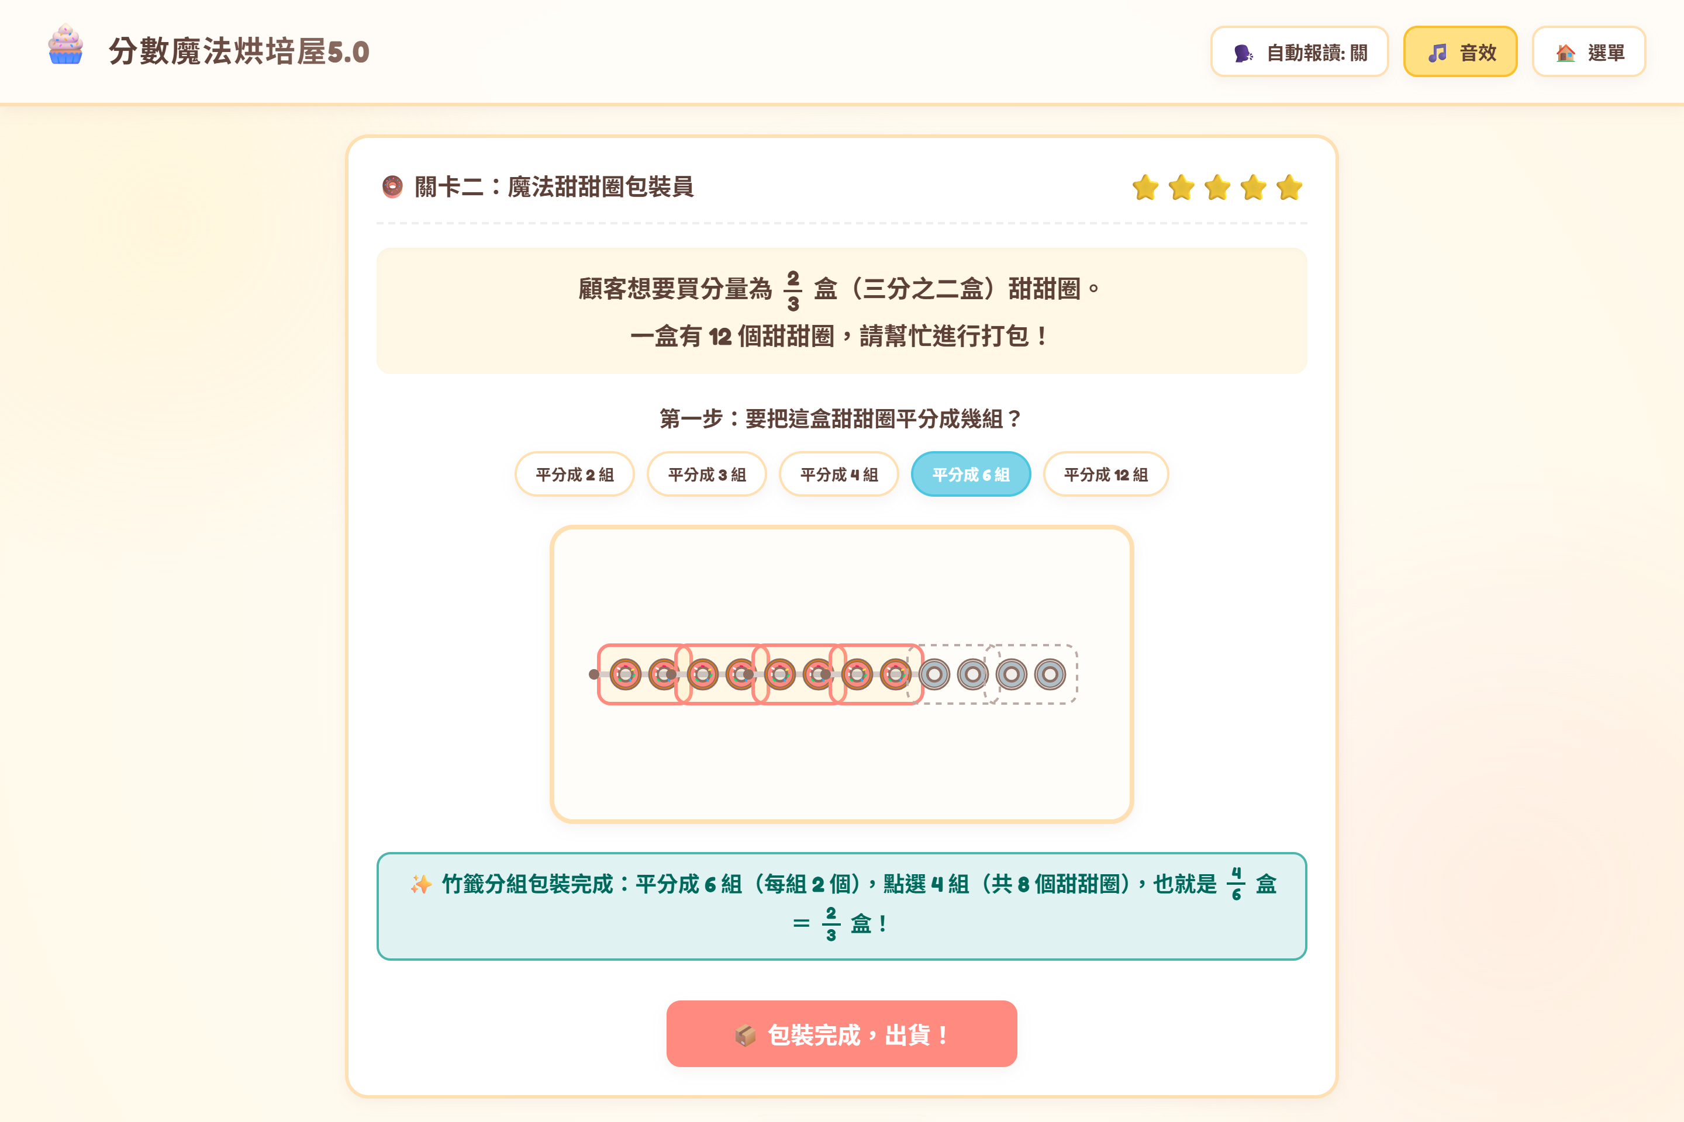
▲ 圖 4：關卡二拆解為「步驟 1 先選分成 6 組 → 步驟 2 點選 4 串竹籤（共 8 個）」，落實先分堆再計數
🔍 畫面設計說明：題目是客人點了 $\frac{2}{3}$ 盒甜甜圈（一盒 12 個，共 8 個），請孩子改用「分成 6 組」的方式包裝出一樣多的數量。畫面刻意分成兩個步驟：① 步驟 1 先點選「分成 6 組（每組 2 個）」，盒裡的 12 個甜甜圈會立刻被 6 根竹籤每 2 個串成一串；② 步驟 2 孩子再動手一串一串點選，點滿 4 串後，下方會即時顯示「目前已選：4 組（共 8 個甜甜圈）＝ $\frac{4}{6}$ 盒」。
👩‍🏫 給老師的教學建議 ＆ 👨‍👩‍👧 給家長的陪玩建議
【👩‍🏫 給老師的教學建議】很多線上練習在考這一題時，只留一個空格讓學生填數字 4，結果學生只是看到分母 3×2=6，就把分子 2×2=4 填進去，根本不知道這 4 代表的是「4 串（每串 2 個，共 8 個）」。這一關把步驟拆開，讓學生先看到竹籤怎麼把甜甜圈分組，再自己一串一串數到 8 個，把課本裡「先分堆、再圈選」的操作真正落實。
【👨‍👩‍👧 給家長的陪玩建議】這一關很適合訓練孩子看清楚題目條件。您可以請孩子先讀題目黃色標籤裡的提示（「一盒 12 個，共 8 個」），再問他：「現在竹籤幫我們把甜甜圈分成 6 串，每一串上面有 2 個，那我們要點幾串，才會有客人點的 8 個甜甜圈呢？」

畫面五：關卡三【等值變換天平】— 從天平歪斜看懂「為什麼要同乘同除」
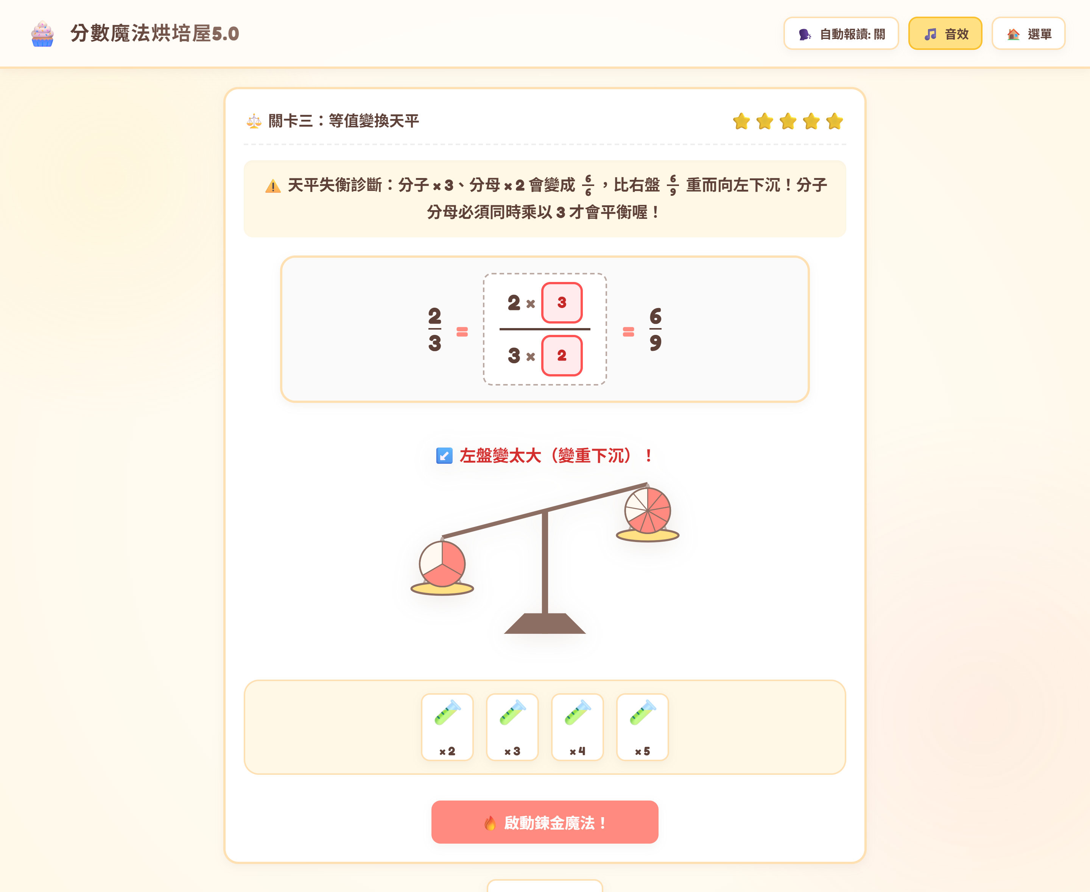
▲ 圖 5：關卡三當分子放入 ×3、分母卻放 ×2 時，下方天平立刻往左下沉並畫出兩邊圓餅的大小差異
🔍 畫面設計說明：算式題目為 $\frac{2}{3}$ = $\frac{6}{9}$。當孩子在分子放了「×3」藥水，分母卻放成「×2」藥水並按下「🔥 啟動鍊金魔法！」時，下方的天平會立刻往左下方傾斜（因為左盤變成了 $\frac{6}{6}$，比右盤的 $\frac{6}{9}$ 還要大），同時上方會出現清楚的說明：「⚠️ 天平失衡診斷：分子 × 3、分母 × 2 會變成 $\frac{6}{6}$，比右盤 $\frac{6}{9}$ 重而向左下沉！分子分母必須同時乘以 3 才會平衡喔！」
👩‍🏫 給老師的教學建議 ＆ 👨‍👩‍👧 給家長的陪玩建議
【👩‍🏫 給老師的教學建議】當課程進入擴分與約分的算式填空時，常有學生只記得改變分母，卻忘了分子也要乘以同一個數（例如寫出 $\frac{2}{3}$ = $\frac{2}{9}$）。這一關把算式中間的「等號 =」變成一座看得見的天平，並且在左右兩個秤盤上即時畫出變換後的圓餅圖。學生一旦放錯藥水，不但能看到天平歪掉，還能從秤盤上的圖形看出是「變太大（下沉）」還是「變太小（上浮）」，比單純訂正算式更有感覺。
【👨‍👩‍👧 給家長的陪玩建議】您可以用這個畫面跟孩子聊一個很好記的比喻：「算式中間的等號就像這座天平一樣，樓上（分子）喝了幾倍的藥水，樓下（分母）也要喝一模一樣倍數的藥水，兩邊的披薩才會一樣重，天平才不會歪掉喔！」

畫面六：關卡四【數線跳跳尋寶記】— 把「五分之幾、十分之幾」跟小數連起來
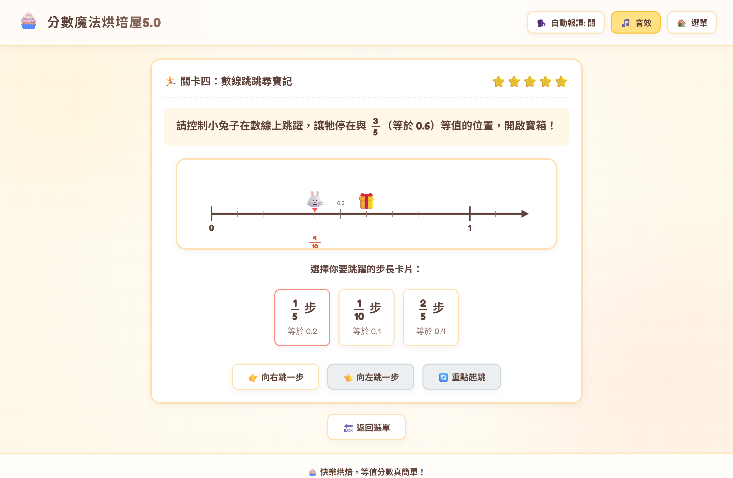
▲ 圖 6：關卡四在 0~1 的雙標記數線上，讓孩子組合 $\frac{1}{5}$ 步 (0.2) 與 $\frac{1}{10}$ 步 (0.1) 跳躍卡尋找 0.6 ($\frac{3}{5}$) 寶箱
🔍 畫面設計說明：畫面是一條從 0 到 1、平分成 10 小格的數線，數線上方標示直式分數（$\frac{1}{10}$ 到 $\frac{9}{10}$），下方同時標示對應的小數（0.1 到 0.9）。寶藏箱放在 0.6（$\frac{3}{5}$）的位置，孩子可以利用下方的三張跳躍卡——「跳 $\frac{1}{5}$ 步 (0.2)」、「跳 $\frac{1}{10}$ 步 (0.1)」、「跳 $\frac{2}{5}$ 步 (0.4)」——自由組合步數，帶領小兔子跳到寶箱位置；如果不小心跳超過了，也可以按「↩️ 退回一步」重新調整。
👩‍🏫 給老師的教學建議 ＆ 👨‍👩‍👧 給家長的陪玩建議
【👩‍🏫 給老師的教學建議】從圓餅圖轉換到「數線」，是四年級分數單元的另一個大跨步，而且還要結合小數（如 $\frac{1}{5}$ = $\frac{2}{10}$ = 0.2）。在這一關裡，學生點一下「跳 $\frac{1}{5}$ 步」，會看到小兔子一次跨過 2 小格（停在 $\frac{2}{10}$ 也就是 0.2），非常直觀地破除「以為 $\frac{1}{5}$ = 0.1 或 $\frac{3}{5}$ = 0.3」的常見迷思。更棒的是，跳到 0.6 的方法不只一種，課堂上可以請不同學生分享自己用了哪幾張卡片跳到終點。
【👨‍👩‍👧 給家長的陪玩建議】如果孩子看到「0.6 等於五分之幾」一時轉不過來，請他先看數線上的小格子：「0 到 1 分成 10 小格，每一小格是 $\frac{1}{10}$ 也是 0.1。那小兔子跳一步 $\frac{1}{5}$ 會一次跨過幾小格呢？對，2 小格！那要跳幾次才會停在 0.6 的寶箱上？」

畫面七：單人 AI 挑戰賽【魔法甜點櫥窗爭霸】— 答錯會自動暫停的井字連線賽
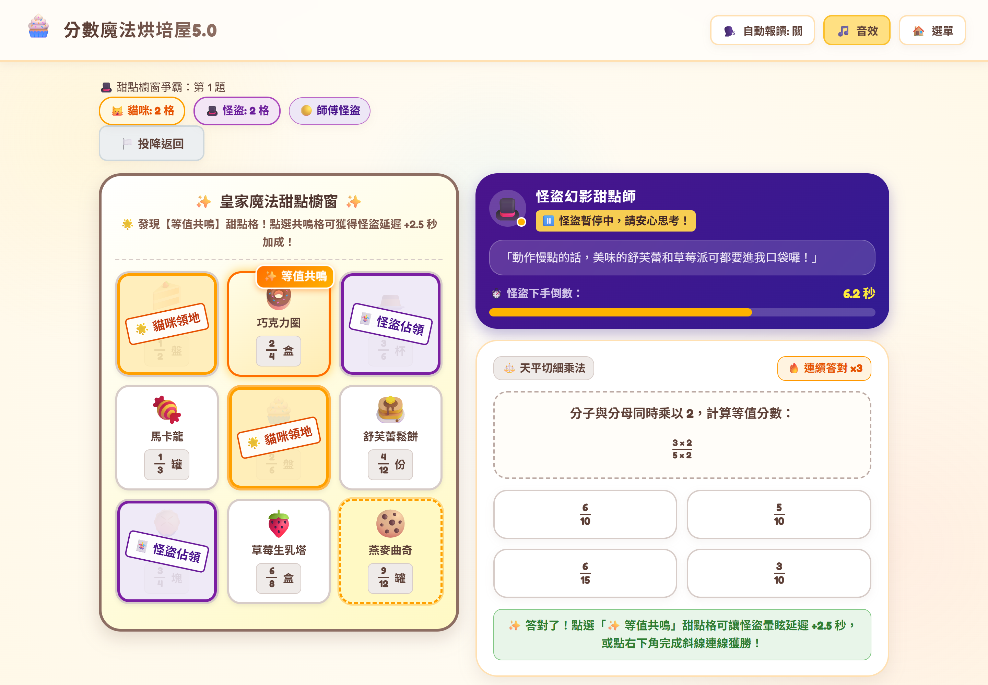
▲ 圖 7：單人 AI 挑戰賽結合 3×3 甜點櫥窗井字連線、「✨ 等值共鳴」眩暈獎勵與「⏸️ 答錯時怪盜自動暫停」
🔍 畫面設計說明：這是一個把「等值分數練習」跟「3×3 井字連線（圈圈叉叉）」結合在一起的單人挑戰模式，對手是電腦扮演的「🎩 怪盜幻影甜點師」（可選學徒 14 秒、師傅 9 秒、主廚 6 秒三種速度）。為了不讓孩子因為趕時間而亂猜，這裡放了兩個貼心設計：①「⏸️ 答錯時怪盜自動暫停」：只要孩子不小心算錯了，電腦的倒數計時會完全停下來，等孩子看清楚提示、重新算對了才繼續；②「✨ 等值共鳴獎勵」：答對左題後，若在右邊 3×3 櫥窗選中與剛剛題目等值的甜點格（如中間的 $\frac{2}{4}$），就能讓怪盜多停頓 2.5 秒。
👩‍🏫 給老師的教學建議 ＆ 👨‍👩‍👧 給家長的陪玩建議
【👩‍🏫 給老師的教學建議】很多數學小遊戲一旦加上電腦倒數，程度較慢的孩子一緊張就開始隨便亂點，反而失去練習意義。這個模式裡的「答錯自動暫停」保護了需要思考時間的學生；而在「學徒」難度下，電腦即使快要連線成功也會適度禮讓，讓孩子先建立信心。此外，「✨ 等值共鳴」會吸引學生在做完左邊題目後，主動去右邊九宮格裡再找一次同一個家族的等值分數，無形中多做了一次觀念確認。
【👨‍👩‍👧 給家長的陪玩建議】孩子自己一個人複習時，玩這個模式最不容易膩。剛開始建議先選「🌱 學徒（慢速 14秒）」，並跟孩子分享一個小撇步：「答對題目要去選右邊的甜點時，先找找看有沒有掛著『✨ 等值共鳴』發光牌子的格子，點那一格可以把怪盜冰凍起來喔！」

畫面八：雙人烘焙對決 — 每題前 3 秒「先看題思考、不准偷按」的公平搶答
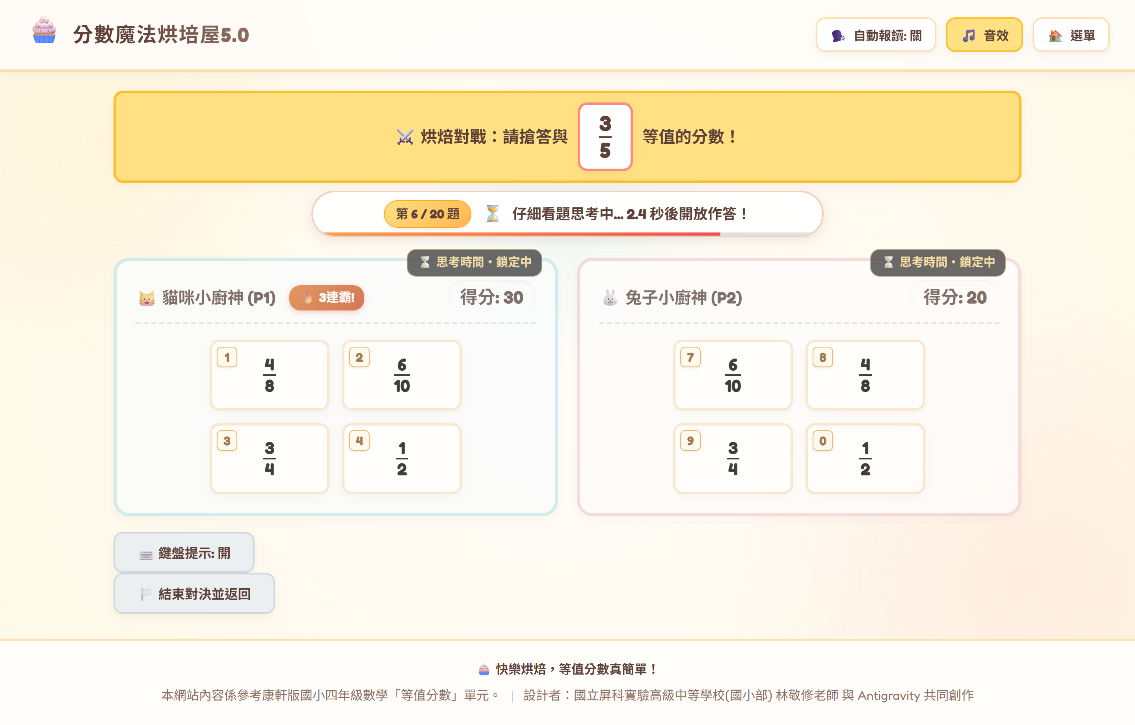
▲ 圖 8：雙人烘焙對決在每題出現的前 3.0 秒強制鎖定按鈕，讓雙方先讀題心算，聽到開搶音再出手
🔍 畫面設計說明：畫面中央是雙人共同題目：「⚔️ 烘焙對戰：請搶答與 $\frac{3}{5}$ 等值的分數！」，下方有一條倒數進度條寫著「⏳ 仔細看題思考中... 2.4 秒後開放作答！」。在題目剛出現的前 3 秒內，左右兩位玩家（🐱 貓咪小廚神 P1 與 🐰 兔子小廚神 P2）的面板上方都會掛上「⏳ 思考時間・鎖定中」的標籤；如果有人心急偷按，面板會輕微震動並提醒「請先看題思考」。等 3 秒一到、響起清脆的開搶提示音後，雙方面板同時解鎖，最快選對 $\frac{6}{10}$ 的人就能拿到 10 分！
👩‍🏫 給老師的教學建議 ＆ 👨‍👩‍👧 給家長的陪玩建議
【👩‍🏫 給老師的教學建議】在班上辦雙人搶答時，老師最怕看到學生連題目都沒看就開始猛戳螢幕，變成比誰手快、運氣好。加入「前 3 秒強制讀題思考鎖定」後，教室裡的風景會完全不同——題目一出，兩個孩子會先安靜盯著螢幕心算擴分或約分、眼睛先找好自己那邊的正確選項位置，聽到開搶音才出手。而且左右兩邊的選項順序是各自隨機打亂的，不怕偷看對方的手勢；萬一先按錯了，也只會讓自己冷卻 1.5 秒，對手依然可以從容作答。
【👨‍👩‍👧 給家長的陪玩建議】週末在家裡，非常推薦爸媽或兄弟姊妹一起用平板來場「10 題閃電戰」！爸媽跟孩子對戰時，可以利用前 3 秒不能按的時間，故意把自己的心算過程小聲唸出來（例如：「分母 5 乘以 2 變 10，那分子 3 乘以 2 就是 6……我找到了！」），孩子聽幾次之後，自己也會學會這套心算方法。

參、四年級常見的五個等值分數迷思與引導方式

當孩子在練習過程中反覆卡關時，通常不是粗心，而是心裡卡了某個似是而非的想法。下表整理了四年級最常見的五種狀況，方便老師與家長對照使用：
常見卡關狀況 | 孩子心裡的想法 | 建議搭配的網站畫面 | 可以這樣跟孩子說（引導對話）
狀況 1：  以為分子和分母「同時加 2」大小也會一樣 | 把以前學加減法的習慣帶過來，認為 $\frac{2}{3}$ 的上下各加 2 變成 $\frac{4}{5}$ 或 $\frac{3}{5}$，應該也一樣大。 | 🍕 關卡一：等值披薩大配對  利用答錯時的「魔法爐半透明疊合圖」直接比大小。 | 「我們看中間魔法爐把兩塊披薩疊起來的樣子，上下各加 2 之後，有剛好蓋滿嗎？切披薩是把每一塊再對切幾倍，所以要用乘法喔。」
狀況 2：  看到分母數字變大，就覺得分數變大了 | 用整數比大小的直覺看分數，看到 $\frac{4}{8}$ 的數字比 $\frac{1}{2}$ 大，就覺得 $\frac{4}{8}$ 比較多。 | 🔮 等值分數顯示器（切蛋糕）  並排看左盤 $\frac{1}{2}$ 和右盤切細後的 $\frac{4}{8}$。 | 「分母變大，代表同一個蛋糕被切得更碎、更小塊了。雖然右邊拿到 4 小塊，但拼起來跟左邊那 1 大塊是不是一模一樣多？」
狀況 3：  一盒 12 個甜甜圈，分不清「分幾組」跟「有幾個」 | 看到題目寫「分成 6 組」，就以為每組有 6 個；或是直接把總數 12 當成分母。 | 🍩 關卡二：魔法甜甜圈包裝員  先按「分成 6 組（每組 2 個）」看竹籤怎麼串，再一串一串點選。 | 「整盒有 12 個，現在用 6 根竹籤平分串起來，你數數看每一根竹籤上有幾個？那我們要拿幾串，才會湊滿 8 個甜甜圈？」
狀況 4：  算式填空時，只乘了分母、忘了乘分子 | 在算 $\frac{2}{3}$ = ( )/9 時，知道分母 3×3=9，但上面的分子卻直接照抄寫成 $\frac{2}{9}$。 | ⚖️ 關卡三：等值變換天平  觀察分子分母放不同藥水時，天平傾斜與兩邊圓餅的變化。 | 「你看天平歪掉了！分母喝了 3 倍藥水（每塊切 3 刀），如果分子拿的片數沒有跟著乘以 3，拿到的披薩就變少、變輕囉。」
狀況 5：  把「五分之三」直接寫成小數 0.3 | 以為只要把分子的數字搬到小數點後面就好，忽略了小數點後第一位代表「十分之幾」。 | 🐰 關卡四：數線跳跳尋寶記  在 0~1 的數線上，看小兔子跳一步 $\frac{1}{5}$ 會跨過幾小格 $\frac{1}{10}$。 | 「小數點後面的第一格叫做十分位，代表分母是 10 喔！你看數線上跳一步 $\frac{1}{5}$ 剛好跨過 2 小格（0.2），那跳三步 $\frac{3}{5}$ 會停在零點幾呢？」

肆、一節 40 分鐘的課堂教學流程建議

【第一段】全班一起看圖聊觀念（約 8 分鐘｜教室前方觸控大螢幕）
▶ 課堂操作與提問：老師先在大螢幕打開「🔮 等值分數顯示器」（切蛋糕模式，設為 $\frac{1}{2}$），問全班：「貓咪廚神吃了 $\frac{1}{2}$ 個蛋糕，兔子廚神把同樣大的蛋糕切成 6 等份、吃了 $\frac{3}{6}$ 個，誰吃得比較多？」請一位學生上台點一下「🔪 切細點 (×3)」，全班一起看刀痕動畫確認兩盤一樣大。接著切到「🍩 分甜甜圈（12 個裝）」，老師故意把分母滑桿拉到 5 組讓畫面跳出「🍩 整除小幫手」，順勢問學生：「為什麼 12 個甜甜圈不能平分成 5 組？可以平分成哪幾種組數？」
【第二段】學生分組闖關與個別指導（約 22 分鐘｜學生一人一機或兩人一機平板）
▶ 走動巡視重點：前 10 分鐘請學生先完成「🍕 關卡一：等值披薩大配對」與「🍩 關卡二：魔法甜甜圈包裝員」；後 12 分鐘再進入「⚖️ 關卡三：等值變換天平」與「🐰 關卡四：數線跳跳尋寶記」。老師走動巡視時，若看到有學生的魔法爐出現「半透明疊合比對」或天平歪斜，可以停下來請他跟旁邊同學說說看：「哪一邊比較大？為什麼會歪掉？」讓學生練習把看到的畫面說出來。
【第三段】彈性挑戰與雙人搶答收尾（約 10 分鐘｜平板同桌 PK ＋ 大螢幕代表賽）
▶ 課堂收尾活動：四關都拿滿星星的學生，可以先點進「🎩 單人 AI 挑戰賽：魔法甜點櫥窗爭霸」，從「學徒」難度開始跟電腦下井字棋。下課前 5 分鐘，讓同桌兩位同學共用一台平板（或請各組派代表上講台大螢幕），開啟「⚔️ 雙人烘焙對決（10 題閃電戰）」。老師提醒全班口訣：「前 3 秒手放膝蓋看題目心算，聽到叮咚聲才出手！」在熱鬧又有秩序的氣氛中結束這節課。
伍、給家長的居家陪玩小叮嚀

🏠 在家陪孩子練習時，掌握三個輕鬆的小原則
1. 卡住時「先看圖、再算數」：如果孩子做題目卡住了，別急著催他背九九乘法，先帶他點開首頁左下角的「📖 魔法烘培秘笈」或回到「🔮 等值分數顯示器」拉拉看滑桿，讓雙盤對照的畫面幫他找回感覺。
2. 把「按錯」當成看動畫的好機會：這個網站的每個關卡在答錯時，都會跳出專門的圖解（像是披薩疊合比大小、天平歪斜提示、怪盜自動暫停）。孩子按錯時，陪他一起看畫面上的變化，反而比一次就猜對學到更多。
3. 請孩子當「小老師」講給您聽：當孩子順利過關時，不妨笑著問他：「哇，你怎麼知道要選這 4 串甜甜圈？可以教爸爸／媽媽看嗎？」當孩子能用自己的話說出道理，這份觀念就真正變成他自己的了！

